机器人科学与工程学院
疫情防控期间返校工作注意事项
根据新型冠状病毒感染的肺炎疫情形势，以及辽宁省、东北大学的相关要求，学院自2月24日开始进入工作状态，为加强关于新型冠状病毒感染的肺炎疫情防控工作，现将学院疫情防控期间返校工作注意事项通知如下：
一、人员管理
学院实行弹性工作制，各部门尽量不要统一集中工作，教职工回返校工作需提前在教师进校系统（学校网站→办事服务大厅→教职工进校申请）申请。
所有返校复工教职工进入校区必须全程佩戴口罩。校区大门保安负责查验人员信息，并检查体温（不高于37.2℃）、佩戴口罩，符合要求方可进入。请随身携带一卡通备查。
二、办公管理
1、返校工作教职工原则上在所属办公区域开展工作，减少不必要人员流动；保持勤洗手、多饮水，坚持在进食前、如厕后、电梯按键后严格按照六步法洗手；尽量避免使用电梯，鼓励走楼梯；校区和办公楼内，人与人之间应保持1.5米以上距离, 多人共处同一区域须佩戴口罩。
2、业务办理尽量集中，最大限度减少人员流动及接触。
3、加强消毒和通风。根据《东北大学防控新冠肺炎消毒办法》规定，返校复工人员应做好个人清洁消毒及办公室的日常预防性消毒。
（1）个人手的清洁消毒：
①一般情况下，饭前便后，从外面回家后，接触公用物件如扶手、门柄、电梯按钮、公共电话后，双手被呼吸系统分泌物弄污后(如打喷嚏、咳嗽、清洁鼻子)，触摸眼睛、鼻及口后，应用肥皂或抗菌洗手液在流动水下进行洗手。
②洗手后用清洁的毛巾和纸巾擦干，不要共用毛巾。
③必要时用75%的乙醇或含醇手消液进行手的消毒。
（2）办公室日常预防性消毒：
①室内空气消毒：
首选开窗通风：自然通风，尽可能打开门窗，促进空气流通，每天开窗通风2～3次，每次15～30分钟。
②地面、桌面、门和门把手等物体表面：用有效氯含量500㎎/L 的消毒溶液进行擦拭消毒，每天一次。
③电脑的键盘和鼠标、传真机、电话等办公设备可用75%的酒精擦拭消毒，每天一次。
三、出行管理
1、自行上下班：上下班途中应全程佩戴口罩，尽量不采取公共交通工具方式，不要乘坐没有防疫措施的交通工具。
2、班车：按照学校教职工返校工作的通知精神，学校临时开通南湖校区至浑南校区单次往返班车。
发车时间：2020年2月24日起，南湖校区8:00正点发车，浑南校区17:00正点发车。
发车地点：南湖校区南门外，浑南校区东门外；中途站点正常停靠。
乘车教职工必须携带学校教职工工作证，持证乘车，非浑南校区教职工暂不能乘车。乘车时佩带口罩，出现发热、乏力、干咳等症状不得乘车。排队上车时，不要拥挤，相互间隔1米，上车后使用微信扫描防疫二维码，进行信息登记。（具体操作：使用微信扫描二维码，进入小程序，点击“授权登记微信手机号”按钮，点击“允许”按钮，将手机短信验证码填入，提示完成信息登记）
四、就餐管理
浑南校区食堂自 2020 年 2 月 23 日（周日）起执行三餐制，疫情防控期间仍实施订餐、送餐模式，订餐方式为电话或微信群订餐。①电话订餐： 穆 13840190169 李 18742494242；
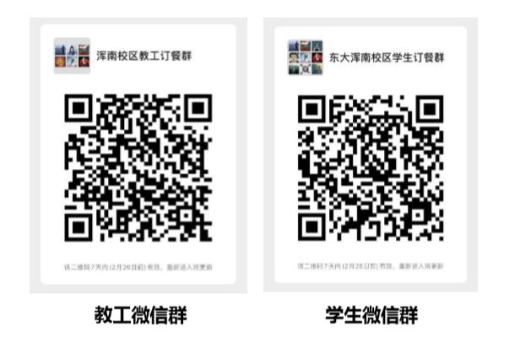
②微信群订餐：
送餐时间：早 7:30，午 12:00，晚 17:00；无清真餐；餐食只送至办公楼、宿舍楼值班室处，须本人带一卡通来取。

